Греция (о. Санторини)
Остров Санторини — это не греческое чудо. Это чудо мировое, общечеловеческое.
И экскурсию туда я запомнила именно так, хотя день начался с проливного дождя. Это было особенно «приятно» потому, что путь от моего отельчика до автобуса шел через весь пляж Алмирос, вдоль горы над морем и еще по городу: «коротенько, минут на 40» .
Дождь я категорически не люблю, но ради Санторини подвернула брюки, заменила кроссовки вьетнамками и, вооружившись зонтом, отправилась в Путешествие!

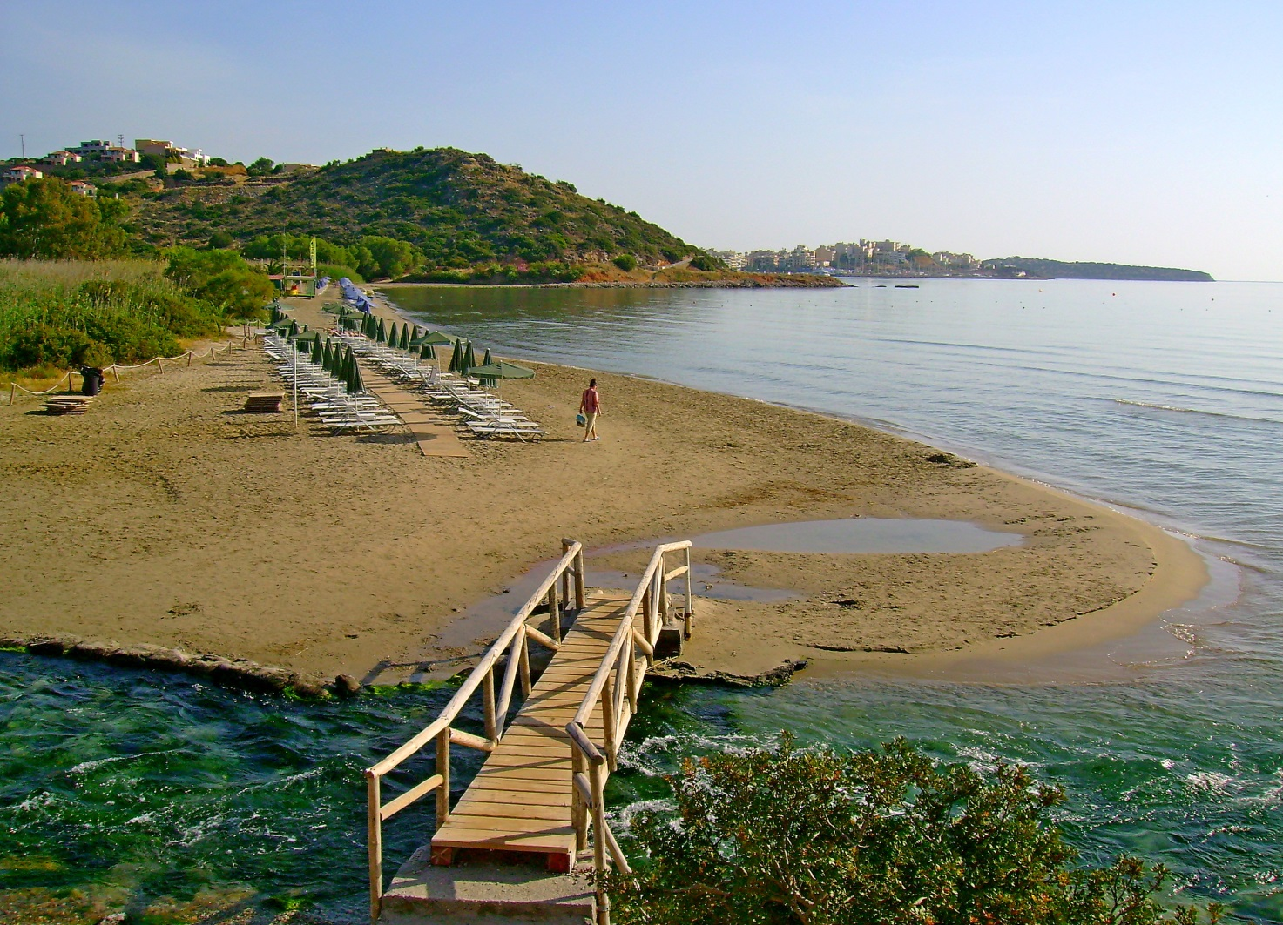

Всего день назад я заблудилась в Агиос, и теперь сверхзадача была — найти попутчика, дабы не потеряться на Санторини. «Жертвой» стала одинокая женщина средних лет. Мое предложение не вызвало особого восторга, но… выбора я ей не оставила . В итоге мы отлично поладили, украсив экскурсию еще и приятным общением.
В сухих кроссовках и теплой компании, все под тем же дождем, мы приехали в Ираклион, чтобы погрузиться вместе с автобусом на огромный лайнер.

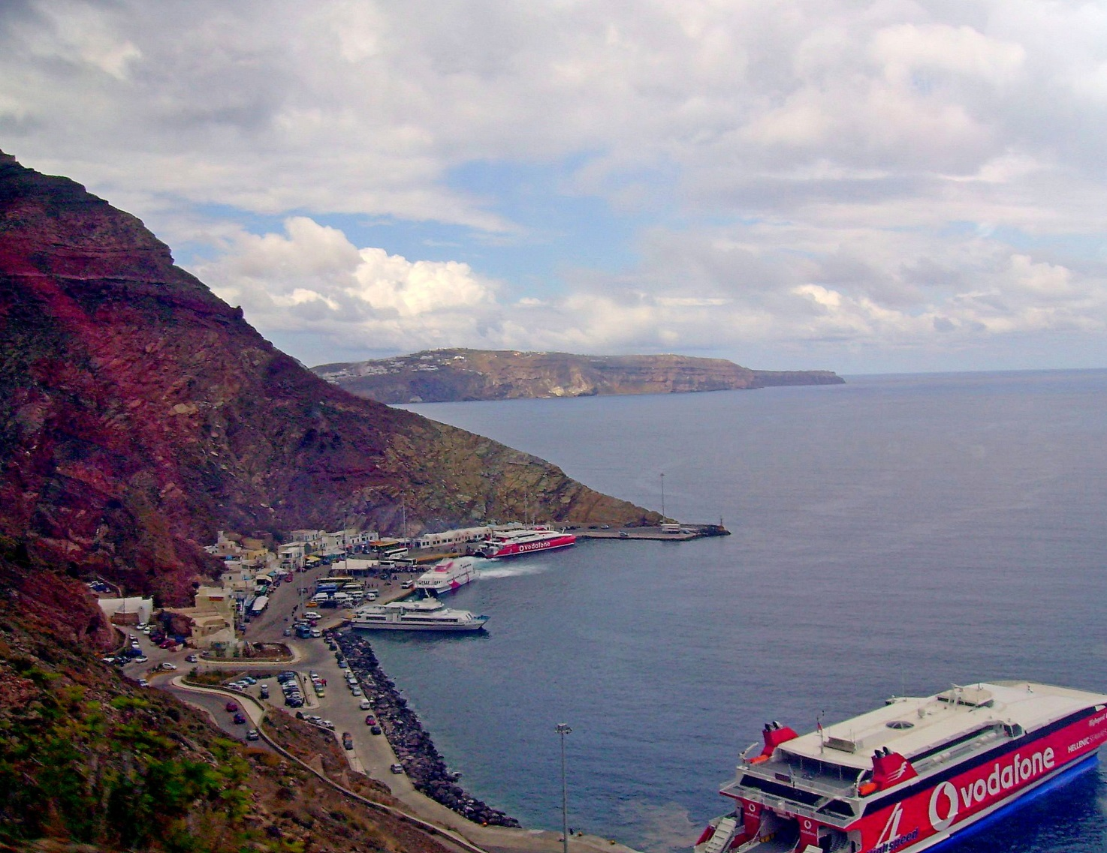

Около 2-х часов пути — и мы на Санторини… Колоритный красавец в белых домиках, выросших над пещерами в черно-коричнево-красных вулканических скалах, встретил нас хмуро: тучами. Но постепенно небо светлело, подтягиваясь, наверное, к состоянию наших душ .

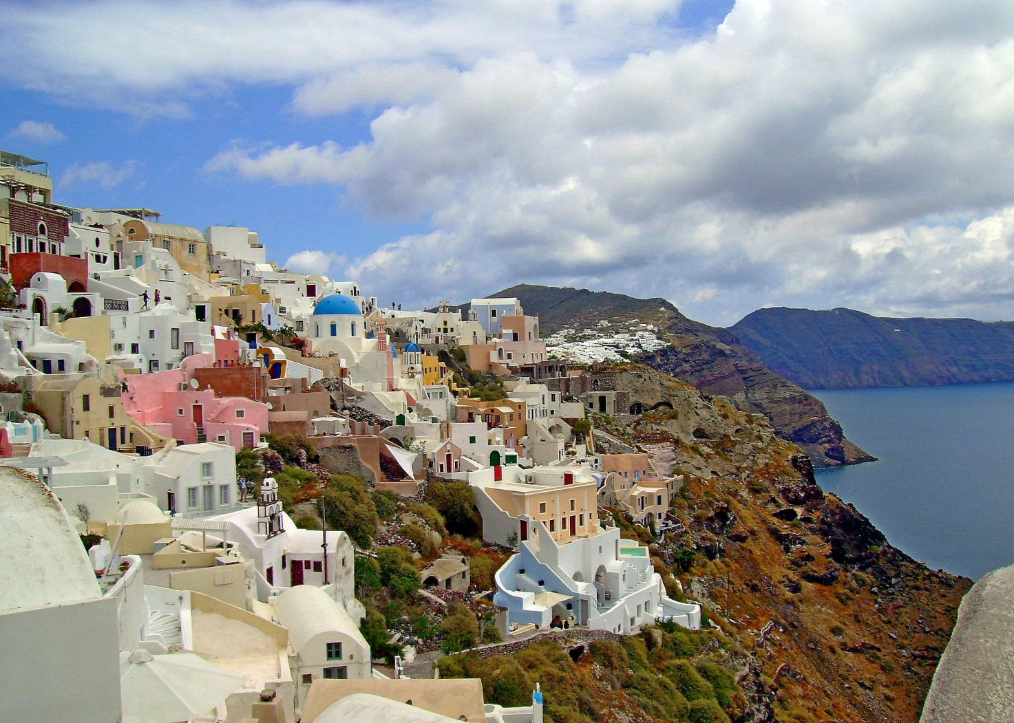

Вот она, мировая слава и трагедия Греции! Слава — потому, что уже 6 тысяч лет назад здесь, на острове Тира, процветала минойская цивилизация. А трагедия — потому, что извержение вулкана и гигантские волны после землетрясения уничтожили ее 3,5 тыс. лет назад, не пощадив и знаменитый Кносский дворец Крита.

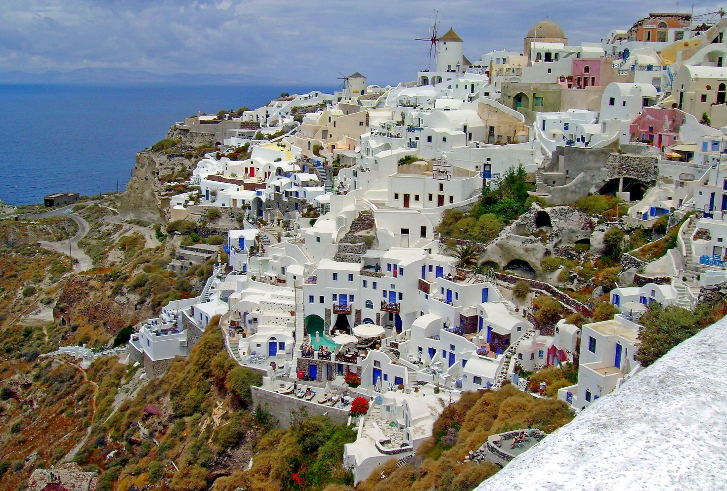
Сегодня утешением Греции является образовавшийся тогда архипелаг из 5 островов.
Тира, ставший с 13 века островом Святой Ирины, и дал архипелагу это звучное название — Санторини.
Вообще-то, при всех моих незабываемых впечатлениях, я не могу сказать, что видела Санторини. Потому что главное здесь — это закаты, одни из красивейших и романтичных в мире!

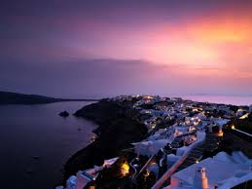

Они не просто желто-оранжево красные, но еще и фиолетово-розовые одновременно!
Толпы туристов собираются вечерами на часовое природное шоу, чтобы лицезреть Красоту. Постоянно меняющаяся палитра красок на небе завораживает так, что разговоры постепенно смолкают, а восторг нарастает, чтобы с последним лучом солнца взорвать тишину шквалом аплодисментов…
Посетить вулкан (спящий, но тепленький!) и увидеть дома древнего города Акротири (многоэтажные, из разноцветного камня, с фресками — как Атлантида по Платону), у нас тоже не получилось. Но зато людей было немного (сезон только начинался), а сильный ветер был уже приятным. Кстати, с марта по ноябрь ветра здесь такие, что кошки летают без всяких кавычек ! Поэтому и помидоры, и виноград, растущие на острове, стелются по земле: иначе не выжить!

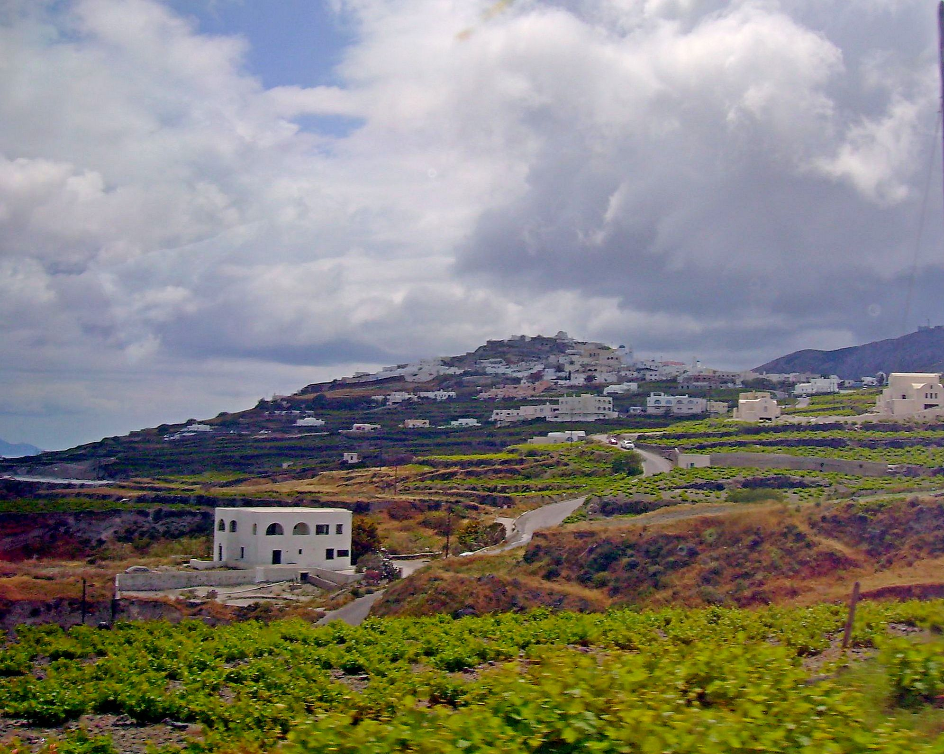

Но, чудом вообще попав сюда, я была довольна уже тем, что посмотрела Фиру (столицу) и Ию (главное «закатное» место).
Я не только не потерялась на Санторини (о чем, впрочем, жалею), но и спасла парочку «заблудших душ»: остановила автобус уже во время движения, увидев в окошко отставших туристок.
Мы просто бродили узкими улочками и любовались, без устали фотографируя эти прянично-нереальные отельчики, церквушки и таверны. Пока в одной из них выполняли наш заказ, мы успели принять «санторинскую ванну», балансируя на огромных плитах морского дна самого длинного пляжа острова, Черного: с темным вулканическим песком.

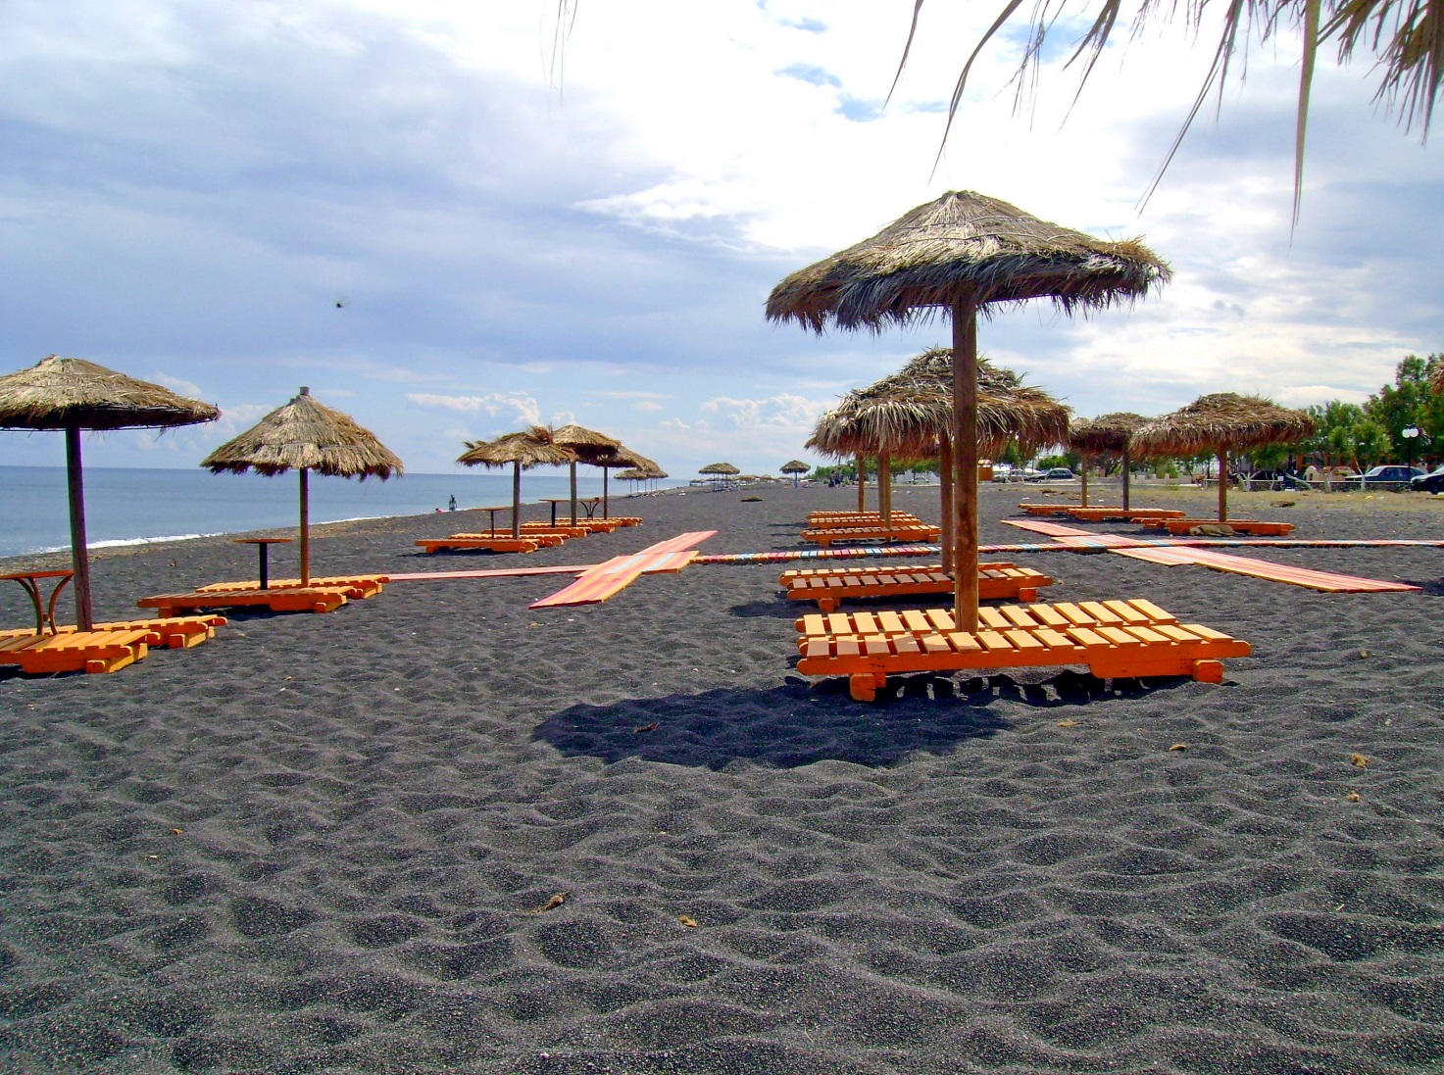

Есть еще Белый, со светлым песком и скалами из пемзы, и необыкновенный Красный, с галькой и скалами красно-бурого цвета.
Мы попрощались с Санторини чудесно неспешно, созерцая море с открытой террасы, наслаждаясь вкусом уникальных местных крохотных помидор и вина. Жаль, конечно, неувиденных закатов, но ведь есть за чем сюда вернуться!

Ольга Леон

